SEQUENCE PENGGUNAAN APLIKASI
FAMFINANCE
Sistem Informasi Keuangan Keluarga Berbasis Web
WEB PROGRAMMING II
2026

SEQUENCE
PENGGUNAAN APLIKASI

1. Urutan Penggunaan Utama
Sequence penggunaan berikut menyusun alur operasional FamFinance dari pembuatan akun sampai pengguna keluar dari aplikasi. Urutan dapat disesuaikan, tetapi kategori, dompet, dan anggaran sebaiknya disiapkan sebelum pencatatan rutin.
- Registrasi keluarga atau login menggunakan email maupun username.
- Periksa dashboard untuk memahami posisi saldo dan periode aktif.
- Siapkan kategori pemasukan dan pengeluaran.
- Siapkan dompet tunai, bank, atau e-wallet beserta saldo awal.
- Tetapkan anggaran bulanan pada kategori pengeluaran.
- Catat transaksi sebagai Sukses atau Batal.
- Pantau progress anggaran dan cashflow melalui dashboard.
- Gunakan laporan dan histori untuk evaluasi serta audit perubahan.
- Kelola anggota keluarga dan status akun bila diperlukan.
- Logout setelah selesai menggunakan aplikasi.

2. Diagram Interaksi Sistem
1. Login Pengguna
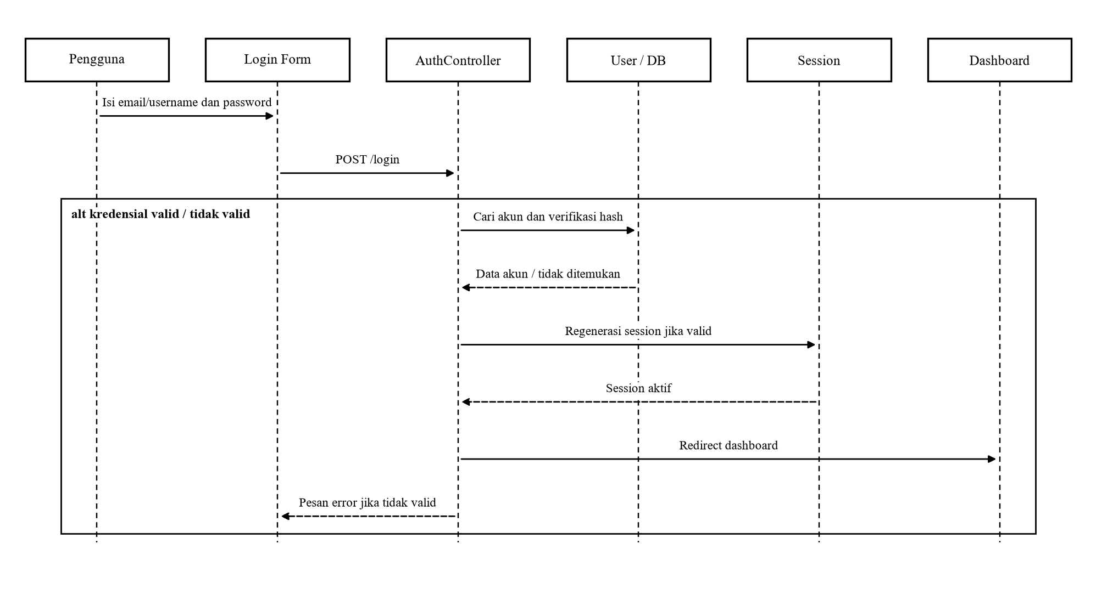
2. Dashboard
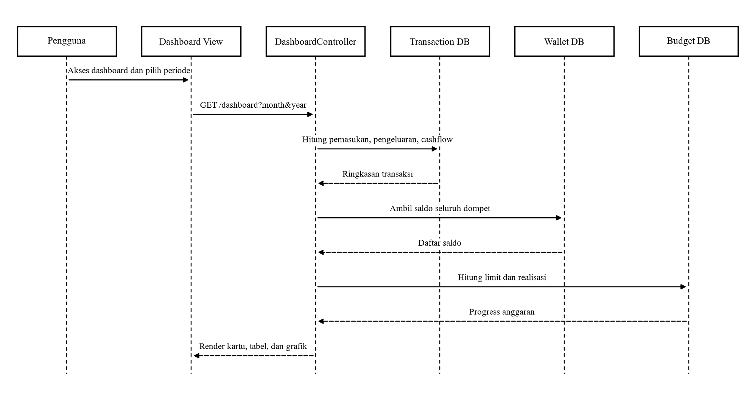
3. Pengelolaan Transaksi
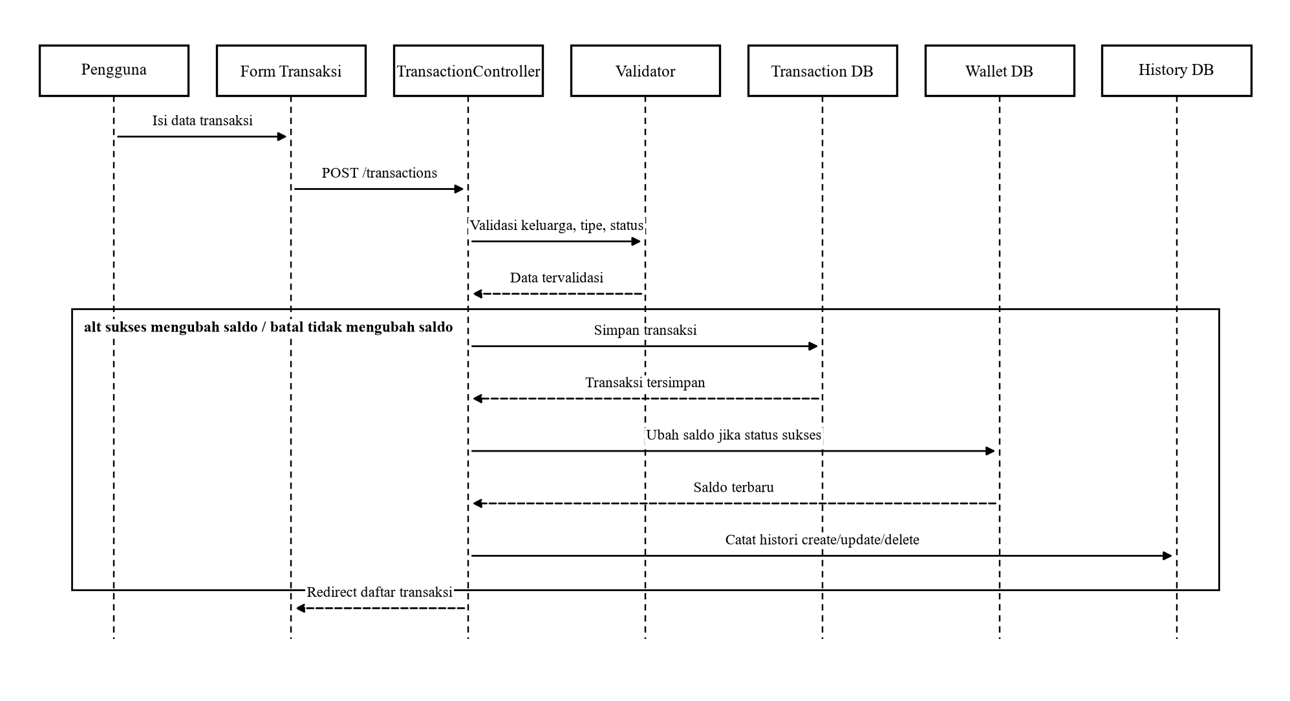
4. Kategori dan Anggaran
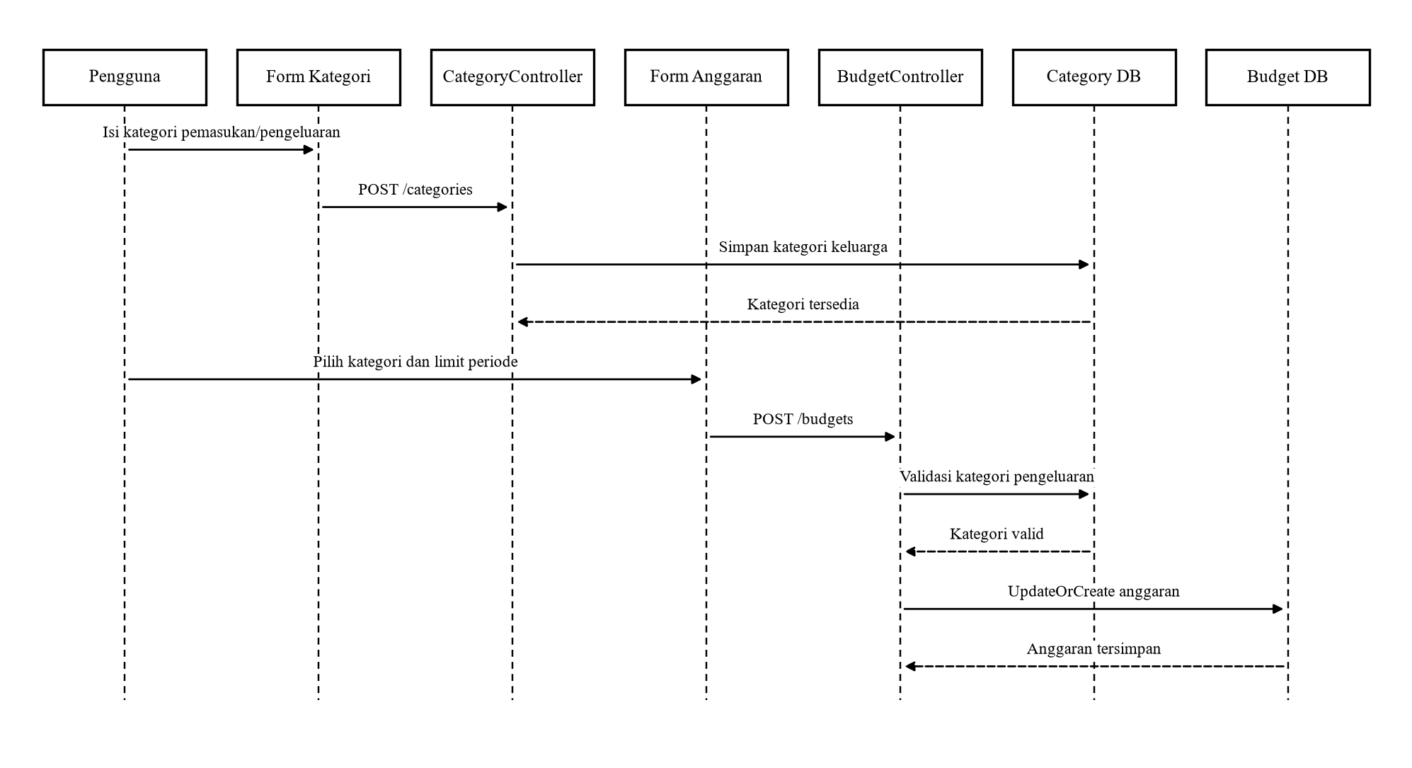
5. Dompet
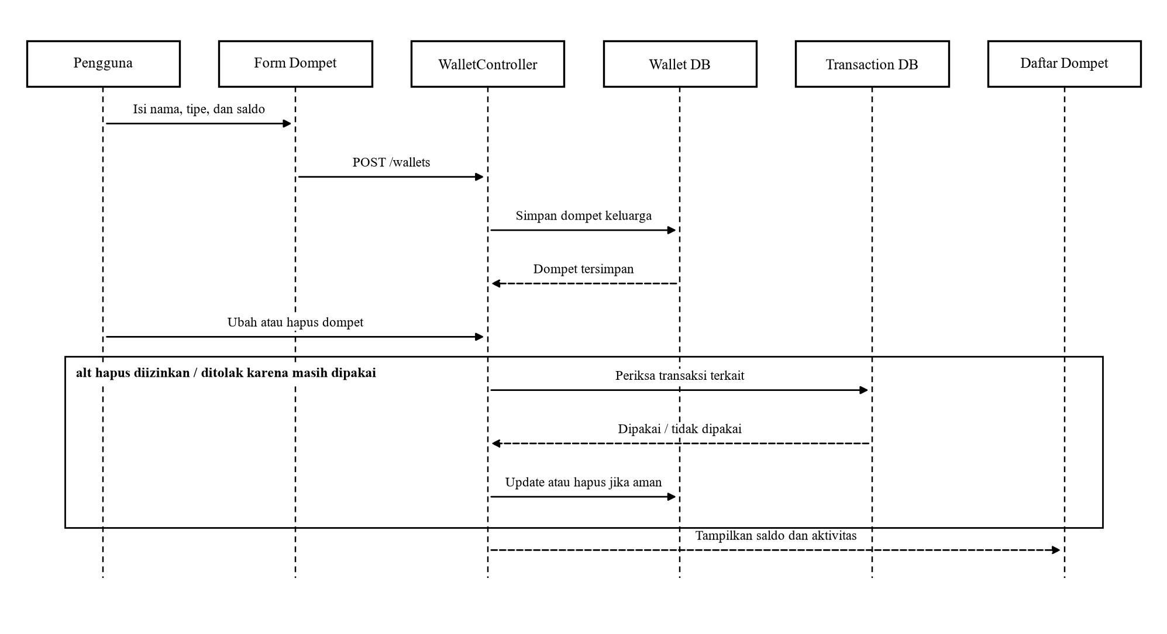
6. Anggota Keluarga
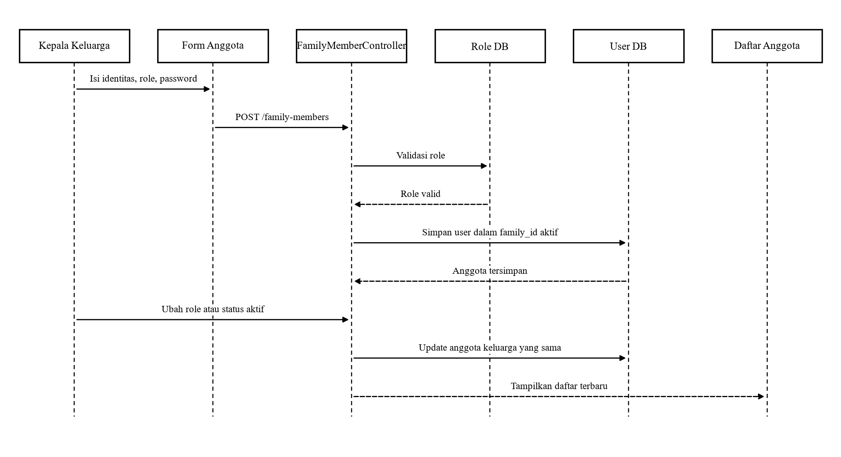
7. Laporan
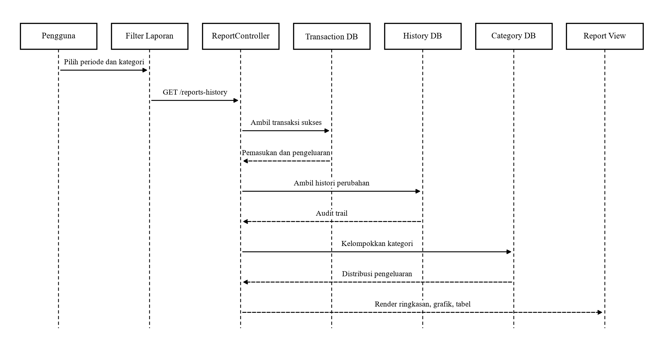
8. Logout
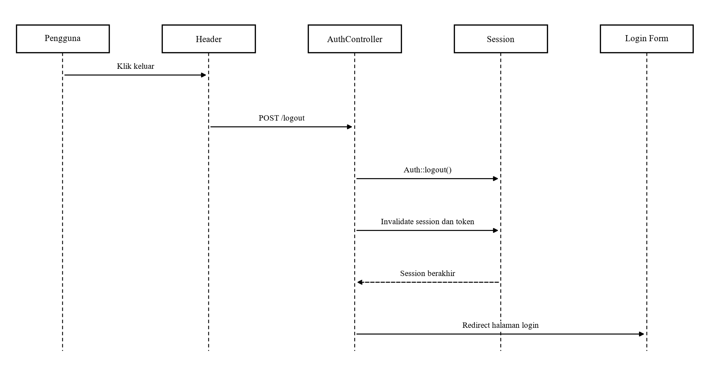

3. Aturan Operasional Penting
- Gunakan status Sukses hanya untuk transaksi yang benar-benar terjadi karena status tersebut memengaruhi saldo.
- Gunakan status Batal untuk transaksi yang tidak direalisasikan; transaksi tetap tercatat tanpa dampak saldo.
- Kategori transaksi harus sesuai dengan tipe pemasukan atau pengeluaran.
- Dompet yang telah dipakai transaksi tidak dapat dihapus untuk menjaga referensi data.
- Data kategori, dompet, transaksi, dan anggota hanya dapat dipakai oleh keluarga yang sama.
- Laporan nominal hanya menghitung transaksi berstatus Sukses.

